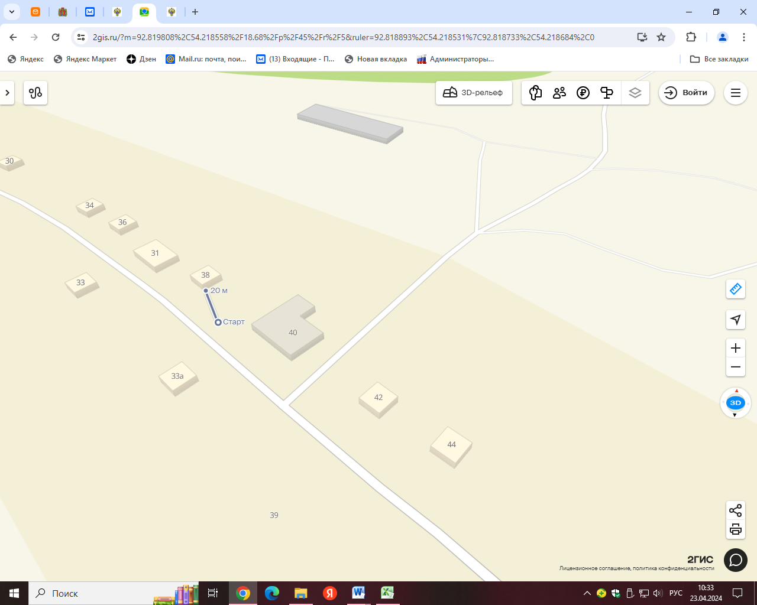

Место расположения: РФ, Красноярский край Курагинский район, с. Нижняя Быстрая, Центральная, 38

Расстояние до ближайшего жилого дома: 20м.